# 结算程序使用说明文档（V2.3.0）

为自动计算每日盈亏和持仓，编写该结算程序。本文档用于指导使用者正确使用该结算程序。

## 1 结算程序包含的内容

本结算程序包含的内容如下：

|  |
| --- |
| Main.bat |
| setting.ini |
| 委托信息2018052101.xls |
| A股行情20180522.xls |
| 委托信息2018052101_pieces.xlsx |
| 委托信息2018052101_legacy.xlsx |
| 委托信息2018052101_trader.xlsx |
| 委托信息2018052101_system.xlsx |
| conf |
| |-------------------------------- HeadConvert.xls |
| |-------------------------------- names_to_account.xlsx |
| doc |
| |-------------------------------- 结算 V2.3.0 使用说明.pdf |
| src |
| |-------------------------------- main.py |
| log |
| |-------------------------------- calculator_20180522.log |
| |-------------------------------- 2018-05-21_trader_detail.xlsx |
| |-------------------------------- 2018-05-21_system_detail.xlsx |
| |-------------------------------- 2018-05-21_tax_detail.xls |

1 黄底色的文件是结算程序的组成部分；

2 蓝底色《委托信息2018052101.xls》是结算程序输入文件，从 PB 导出；

3 蓝底色《A股行情20180522.xls》是结算程序行情来源，提供收盘价；

4 绿底色的四个 xls 文件是结算程序的输出文件；

5 灰底色的文件是程序的日志文件，用于辅助诊断问题。

## 2 结算程序输入文件说明

本结算程序设计用于可以接收各类形式的输入文件，基本要求是 Excel 格式的文件，同时需包含以下信息： **日期 、 时间 、 交易员编号 、 证券代码 、 价格 、 交易数量、操作方向**。目前，结算程序的输入文件是 PB 导出的 Excel 文件，该文件已包含以上信息（参看《委托信息2018052101.xls》文件）。

输入的行情文件请参看示例文件，为交易软件当天收盘后导出的实时行情文件，要求文件中有全市场的股票以及其最新价，用来获取成交价。在配置文件 setting.ini 中 [hq] 部分配置，详细配置请参考示例配置文件。

## 3 结算程序配置文件说明

结算程序配置文件主要有三个: settings.ini, HeadConvert.xls, names_to_account.xlsx

1. **names_to_account.xlsx** 是交易员编号与姓名的对应关系。包括两列：**Account** 和 **Names** 。
2. **HeadConvert.xls** 配置的是输入文件的转换方法，以及多仓空仓的字段。需要包含 **date, time, scode, tcode, vol, price, posit, long, short** 的定义，详细的配置方法请参看示例文件。
3. **settings.ini** 内配置结算程序的手续费、输入文件、隔夜仓开关和行情文件。

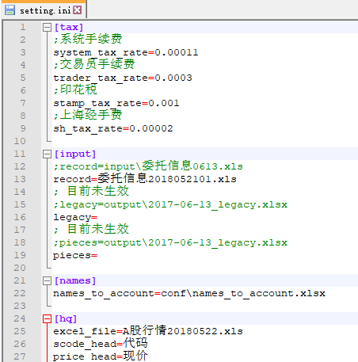

图 1 setting.ini 示例内容

## 4 结算程序输出文件说明

结算程序输出文件包括有四个主要输出 Excel 文件，它们的文件名格式为：

**|输入文件名|-|类别|.xlsx**

和程序中间计算过程详细文件（detail文件），中间计算过程详细文件用于定位问题。其余四个文件为所要求的输出文件。

表格 1 输出文件说明

|  |  |  |
| --- | --- | --- |
| **输出文件** | **类别** | **输出文件字段** |
| 详细文件 | detail |  |
| 隔夜仓 | legacy | **日期，交易员编号，交易员姓名，股票代码，股票名称，结算价，数量，多空** |
| 零头股 | pieces | **日期，交易员编号，交易员姓名，股票代码，股票名称，结算价，数量，多空** |
| 系统收益 | system | **日期，盈亏** |
| 交易员收益 | trader | **日期，交易员编号，交易员姓名，盈亏** |

## 5 结算程序运行方法

首先，修改 settings.ini 内的输入文件和隔夜仓文件，如果有需要，视情况修改其他配置项和其他配置文件。完成程序的配置后，双击 Main.bat 文件，会弹出一个程序运行框体。该步骤的运行时间取决于视输入文件的大小。

程序成功运行完成后，最后一行是“程序执行完成，请按回车结束”，告知使用者程序已经运行结束，请使用者及时核对程序的输出。

如果程序的输出不符合预期，或者程序没有生成使用者期待的输出文件。请使用者及时保存 log/calculator_{date}.log 文件（其中{date}表示当天的日期）、输入文件和配置文件，以便用于定位问题。

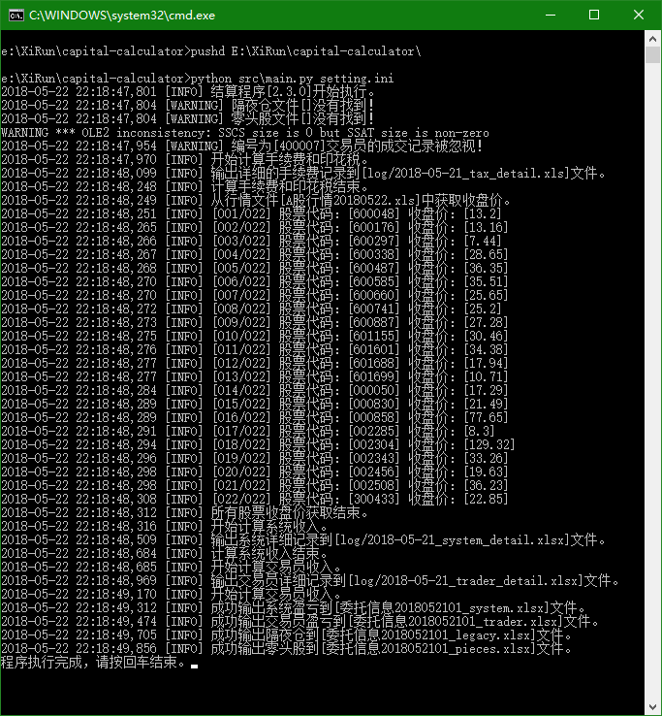

图 2 程序运行窗体

（完）